Національний технічний університет України
‘Київський політехнічний інститут’
Факультет інформатики та обчислювальної техніки
Кафедра обчислювальної техніки

Лабораторна робота №8

“Транзисторні ключі”

Виконав: Мроць Ю.Б.
Група: ІО-12
Бригада: №14

Київ — 2013

Мета роботи: вивчення основних схем аналогових перемикачів і їх характеристик

Розрахунки параметрів:
N_{бр}=9
N_{гр}=73
F_{вх}=1000*Nбр=1000*9=9000 Гц
F_{имп}=100*Nбр=100*9=900 Гц
T_{им}=1мс
K=50

Схеми:
Біполярний перемикач
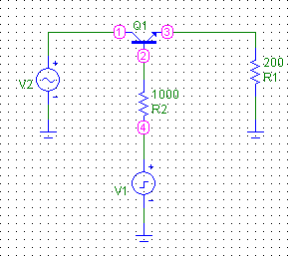
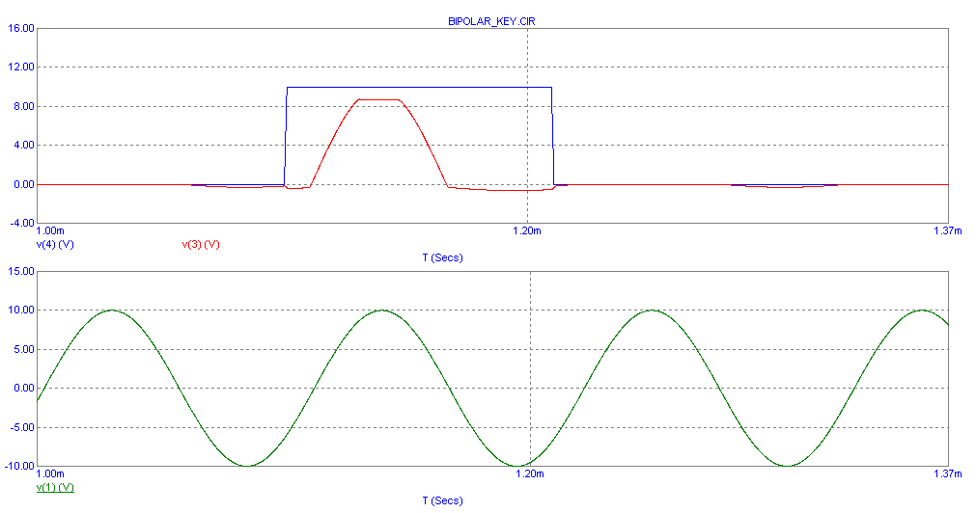
При стандартній частоті.

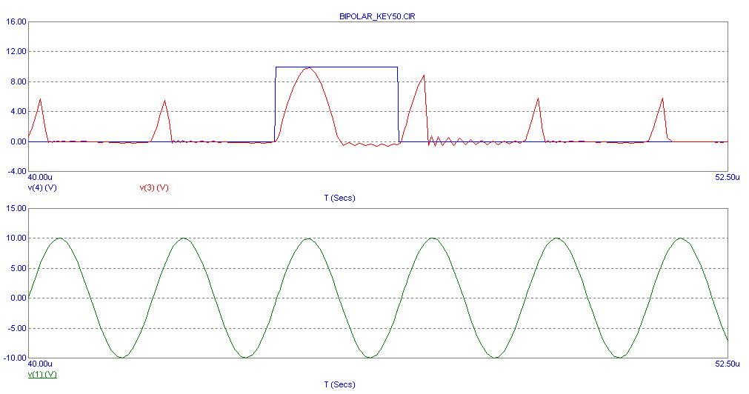
Збільшеній у 50 разів.
Польвий перемикач
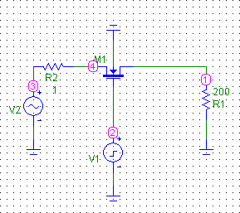
Перехідна при стандартній частоті
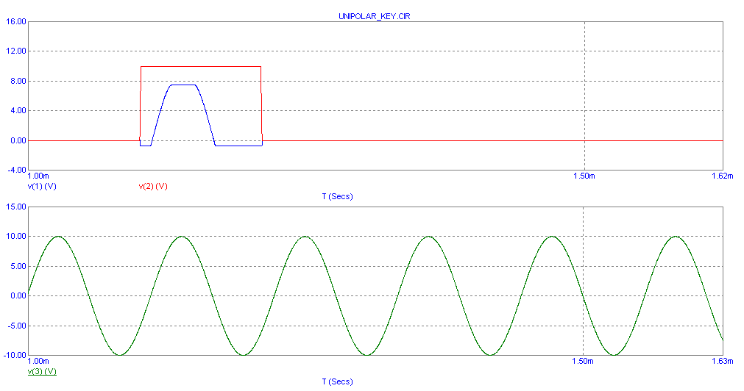
При збільшеній у 50 разів
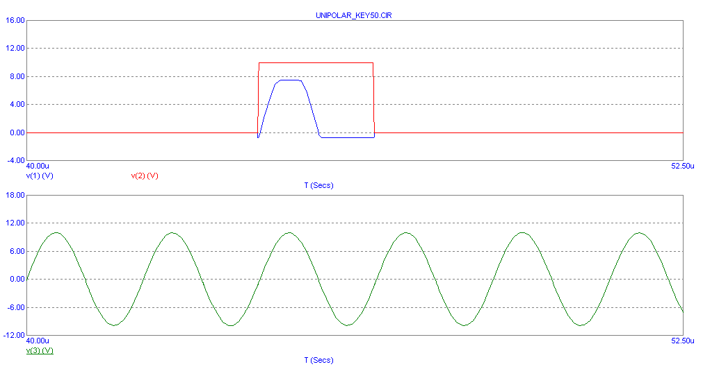
Висновки:

У даній лабораторній работі ми познайомилися з роботою двох типів перемикачів – на біполярних і на польвих транзисторах.
З графіків можна побачити, що перехідний процес у польових транзисторах протікає більш нестабільно, це у даному випадку зумовлене параметрами схеми, а також не показове т.я. повинна статися повна деградація ємніснісної перешкоди.
У схемі с біполярнім транзистором перехідний процес протікає дуже стабільно – при вмиканні ключа на вихід подається майже така ж напруга, як і на вході. А при вимиканні подається нуль, тобто передаточна характеристика майже ідеальна.
Аналогічно при збільшеній у 50 разів частоті.

